**NON** à la Réforme des RETRAITES

**MERCREDI 15 MARS**

**MANIFESTATION**

GUERET : 10H00

Gare routière

**JEUDI 16 MARS**

**OPÉRATION ESCARGOT**

GUERET : 10H00

**Parking Intermarché**

**"Jusqu'au retrait : durcissons le mouvement "**

IPNS ne pas jeter sur la voie publique

**NON** à la Réforme des RETRAITES

**MERCREDI 15 MARS**

**MANIFESTATION**

GUERET : 10H00

Gare routière

**JEUDI 16 MARS**

**OPÉRATION ESCARGOT**

GUERET : 10H00

**Parking Intermarché**

 **"Jusqu'au retrait : durcissons le mouvement "**

IPNS ne pas jeter sur la voie publique



IPNS ne pas jeter sur la voie publique



La mobilisation contre la réforme des retraites se poursuit dans de nombreux secteurs d'activités suite au 7 mars.

L'intersyndicale appelle à une journée interprofessionnelle de mobilisation le 15 mars,jour de la commission mixte paritaire, moment important du calendrier parlementaire…

L’Intersyndicale appelle l’ensemble des syndicats avec les salarié.e.s à amplifier la mobilisation et à reconduire la grève. Jusqu’à la victoire… toujours ! Elle appelle toute la population à continuer la mobilisation et les actions, encore plus massivement pour dire non à cette réforme injuste et brutale.

**DÉPART GUERET 🚘**

**LIEU : Parking Intermarché**

**HEURE : 10H00**

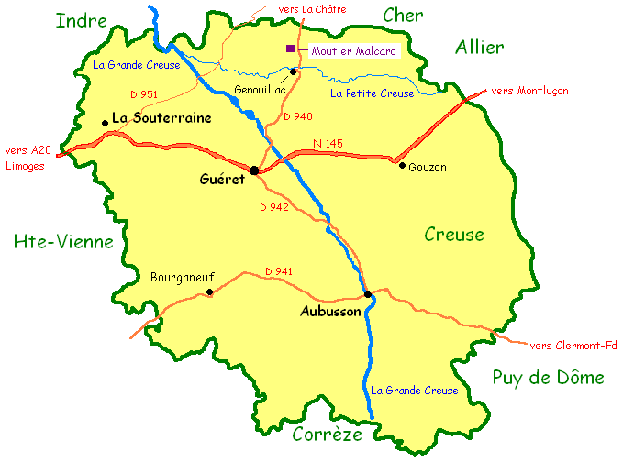

**ARRIVEE GOUZON 🚘**

**LIEU : RN 145**

**HEURE : 12H00**

Le 16 mars, l’Intersyndicale Creusoise s’associe à l’Intersyndicale de l’Allier pour une opération escargot sur la 145.

L’objectif est une réunification au niveau de Gouzon. Nous appelons l’ensemble des manifestants à se joindre à cette action.



La mobilisation contre la réforme des retraites se poursuit dans de nombreux secteurs d'activités suite au 7 mars.

L'intersyndicale appelle à une journée interprofessionnelle de mobilisation le 15 marsjour de la commission mixte paritaire, moment important du calendrier parlementaire…

L’Intersyndicale appelle l’ensemble des syndicats avec les salarié.e.s à amplifier la mobilisation et à reconduire la grève. Jusqu’à la victoire… toujours ! Elle appelle toute la population à continuer la mobilisation et les actions, encore plus massivement pour dire non à cette réforme injuste et brutale.

**DÉPART GUERET 🚘**

**LIEU : Parking Intermarché**

**HEURE : 10H00**



**ARRIVEE GOUZON 🚘**

**LIEU : RN 145**

**HEURE : 12H00**

Le 16 mars, l’Intersyndicale Creusoise s’associe à l’Intersyndicale de l’Allier pour une opération escargot sur la 145.

L’objectif est une réunification au niveau de Gouzon. Nous appelons l’ensemble des manifestants à se joindre à cette action.